Laporan Proyek Akhir Pemrograman Dasar


Kelompok
Reva Rahardian J.P (25031554124)

Naufal zhafran B (25031554218)

A. Najibuddin(25031554278)

UNIVERSITAS NEGERI SURABAYA
FAKULTAS/PRODI
TAHUN 2025

Pendahuluan
- Judul
Analisis Cuaca dan Suhu Kota Surabaya dengan Aplikasi berbasis Python
- Tujuan
Membuat aplikasi sederhana yang mampu mengolah dan memprediksi dari data cuaca dan suhu yang telah diberikan, memberikan rekomendasi kegiatan yang sebaiknya dilakukan, membantu mengetahui pola perubahan cuaca dan suhu, serta menyediakan visualisasi data berupa grafik cuaca dan suhu kota Surabaya.
- Deskripsi Singkat
Aplikasi cuaca sederhana berbasis python yang dilengkapi berbagai fitur seperti, ringkasan suhu dan curah hujan kota Surabaya, tampilan analisis dengan pemilihan bulan, visualisasi data dengan grafik, dan fitur export data ke PDF.
Isi
- Progres
Pada proposal awal, kami merancang aplikasi dengan tujuan membantu masyarakat Indonesia dalam memahami data cuaca dan suhu. Namun, setelah mempertimbangkan bahwa cakupan wilayah yang terlalu luas, kami memutuskan untuk mempersempit fokus hanya pada wilayah Kota Surabaya.
Langkah berikutnya kami mengidentifikasi permasalahan cuaca dan suhu yang umum dialami warga Surabaya, serta menentukan bagaimana aplikasi yang kami kembangkan dapat memberikan solusi untuk masalah tersebut. Untuk memperoleh dasar data, kami mengumpulkan dan mengolah data cuaca serta suhu dari climate.org. Berdasarkan data tersebut, kami membangun kerangka awal aplikasi yang kemudian dimasukkan ke dalam proposal.
Setelah penilaian dari dosen, kami menerima beberapa masukan yaitu untuk meningkatkan kualitas tampilan UI/UX serta menambahkan fitur eksport hasil analisis cuaca dan suhu ke dalam format PDF. Setelah berdiskusi dengan kakak tingkat, kami mulai mengerjakan revisi tersebut agar aplikasi yang kami kembangkan dapat lebih fungsional, menarik, dan sesuai kebutuhan pengguna. Berikut kami sertakan contoh tampilan aplikasi kami
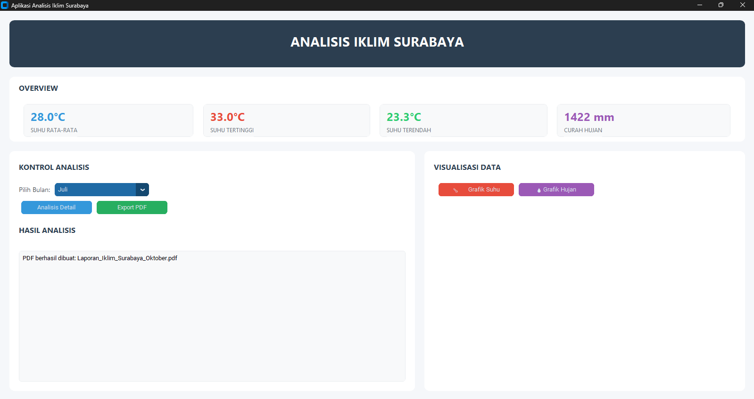
- Kendala
Pada tahap awal pengembangan, kami menghadapi beberapa kendala teknis, antara lain:
- Kesulitan dalam menampilkan grafik data cuaca dan suhu.
- Hambatan dalam proses import data dari file berformat .txt ke dalam program.
Kendala-kendala tersebut kemudian kami identifikasi lebih lanjut dan selesaikan secara bertahap setelah berkonsultasi dengan kakak tingkat.
- Rencana Selanjutnya
Kami ingin mengembangkan cakupan data agar tidak hanya untuk kota Surabaya saja tetapi kota di seluruh indonesia, untuk itu kami mungkin akan menambahkan fitur-fitur lain kedepannya dan juga kami ingin membuat database yang realtime dengan data di lapangan, saat ini kami masih mengimport data melalui 1 file .txt pada 1 cakupan waktu, dengan membuat database yang realtime diharapkan dapat membuat aplikasi ini lebih fungsional.

